IFK Ledarkontrakt -  F13 | 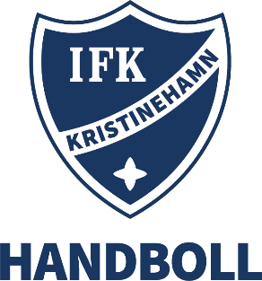

Syfte: Ledarna och laget följer tillsammans de löften som laget och ledarna har formulerat för att skapa trygghet, glädje och utveckling.

Vad lovar vi varandra och spelarna när det gäller vårt ledarskap?

Att uppmuntra, peppa och att se alla

Hur lovar vi att agera på träningar, matcher, cuper och andra arrangemang?

Att uppträda respektfullt mot varandra och andra lag.

Vad lovar vi att göra för att alla spelare ska känna trygghet, glädje och utveckling?
Att stöta och visa öppenhet mot varandra. Att våga göra fel för att lära sig. Med glädje kommer utveckling.

Vårt gemensamma åtagande
Glädje, gemenskap, utveckling, respekt.

Ledarna – F13

